Template BUSINESS CASE

Toelichting bij het template
Dit template is bedoeld als inspiratiebron voor je eigen business case. Het is niet de bedoeling om alle aspecten ‘af te vinken’. Per programma verdienen sommige aspecten meer of minder aandacht en kun je onderdelen aanpassen, verwijderen of toevoegen. Zorg vooral ook voor voldoende visualisaties, die tevens een bijlage bij het document kunnen vormen. Meer toelichting bij de verschillende onderwerpen vind je in het boek Werken aan Programma’s. Handboek voor de programmamanager (2024) van Björn Prevaas en Niels van Loon en op www.werkenaanprogrammas.nl. Op de website staat ook een artikel staan we wat uitgebreider stil bij de vraag wat een businesscase is, waarom en wanneer je die opstelt en hoe je dat dan vervolgens doet.

Cursief gedrukte tekst in dit template is bedoeld als toelichting voor degenen die het template gebruiken; het is een keuze wat daarvan te laten staan om de lezer mee te nemen in het denken.

BUSINESS CASE PROGRAMMA <NAAM>

(Beoogd) programma-eigenaar (opdrachtgever) | (naam) | (e-mail) | (tel)
(Beoogd) programmamanager (opdrachtnemer) | (naam) | (e-mail) | (tel)

Versiebeheer

Versie | Datum | Auteur | Wijzigingen
C0.1
C0.2
…
D1.0

Toelichting versienummers C = Concept, D = Definitief

Distributiegegevens

Versie | Ontvangers | Gevraagde actie*
C0.1
C0.2
…
D1.0
* Ter informatie, advisering, bespreking, besluitvorming

Documenten in relatie tot deze business case

Document | Auteur | Relevantie

1. Inleiding

De beslissing om een programma te starten vraagt een goede afweging. Het is een investering in tijd, geld en energie van mensen en daar moet wel wat tegenover staan: de baten en doelen die je ermee wil bereiken. Een business case (of kosten-baten analyse) is een objectieve rechtvaardiging van die beslissing.
Het benoemt de investeringsbeslissing en geeft een afwegingskader voor keuzes die tijdens het programma te maken zijn. Kun je geen gezonde business case opstellen, dan is het adagium: niet starten en de verdere gedachtevorming en uitwerking stoppen. Ook dat is een positief resultaat.
Een business case beschrijft alternatieve uitwerkingen waarbij keuzes gemaakt worden. Expliciet kiezen een bepaalde richting (niet) in te gaan (met onderbouwing waarom) helpt in een programma om besluiten rond vervolgkeuzes te onderbouwen.

2. Visiestatement

In de business case vat je de visie voor het programma samen in een kort statement. Waarom deze opgave en waarom nu? Wat is de verbinding met de doelen van de organisatie? Waarom een programma en niet een andere werkvorm? Dit statement geeft richting aan de alternatieven die je in de volgende stap gaat uitwerken. Je kunt ook verwijzen naar de visie (separaat document), maar vaak is het sterker om deze samen te vatten (dan heb je meteen de reality-check of het lukt om dit in enkele regels of op één sheet te doen).

3. Alternatieven

Formuleer verschillende alternatieven of opties om invulling aan het visiestatement te geven. Daarbij gaat het om oplossingsrichtingen, invullingen of aanpakken voor het programma. Check goed of er meer alternatieven zijn, dan zich in eerste instantie aandienen. Er zijn altijd meerdere wegen naar Rome. Maak een overzicht van de alternatieven. Het ‘nul alternatief’ is er altijd: stel we doen niets, wat gebeurt er dan? Wat gaat er dan mis? Het ‘één alternatief’ is de voorgestelde oplossingsrichting die later in meer detail wordt uitgewerkt. Daarnaast zijn er alternatieven die overwogen worden maar minder vergaand worden uitgewerkt.

4. Aannames

Een Engelstalige uitdrukking luidt “having assumptions is the mother of all screw-ups”. Blijf die bewaken, bespreken, valideren en wegwerken. Schrijf je aannames op en beschrijf hoe je die blijft valideren.

- Heb je jezelf laten ondervragen door iemand die alleen vraagt “en waarom is dat zo”?
- Heb je voldoende energie gestoken in het ‘wegwerken’ van aannames?

5. Criteria om te vergelijken

Stel criteria op die gebruikt kunnen worden om de alternatieven te vergelijken en gevoel te krijgen voor hoe de alternatieven zich tot elkaar verhouden. Als een organisatie bepaalde criteria gebruikt om initiatieven te prioriteren dan kunnen hier dezelfde criteria gebruikt worden.

- Zijn doeltreffendheid en haalbaarheid onderdeel van je criteria?
- Zijn alle ‘pro-memorie’ posten concreet gemaakt?
- Wat zijn je onzekerheidsmarges?

6. Weging: criteria toegepast op de alternatieven

Werk de alternatieven uit aan de hand van deze criteria. Het detailniveau dat je daarbij kiest, is dat wat nodig is om de criteria toe te kunnen passen. Nogmaals: je gaat niet alle alternatieven in detail uitwerken. Maak een overzicht van de alternatieven en de criteria in een korte, samenvattende notitie. Vaak helpt een grafische weergave in bijvoorbeeld een spindiagram waarin je de scores per criterium plot.

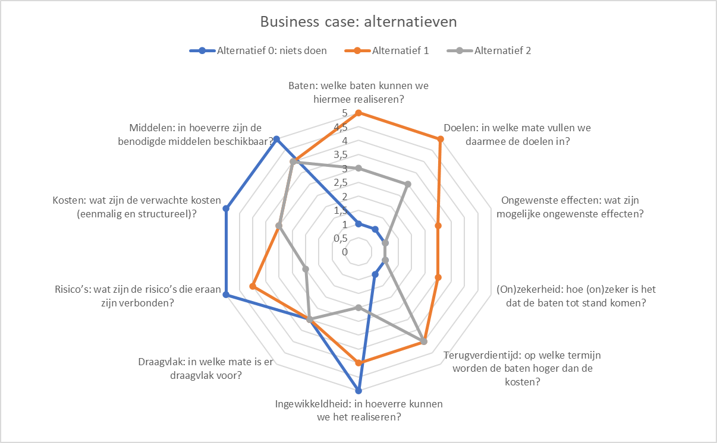

7. Voorstel

Werk één alternatief in meer detail uit (soms is het nodig twee alternatieven uit te werken). Het goede detailniveau is dat wat voldoende diepgang heeft om goedkeuring te geven aan de vervolgstappen. De programma-eigenaar bepaalt de gewenste diepgang, gegeven de kaders van de organisatie. Sluit aan bij de vaste werkwijzen in deze. Zijn die er niet, maak dan vooraf expliciet wat voldoende diepgang is. Vermijd gedachten dat op dit moment in de tijd met plus of min 10% zekerheid kosten kunnen worden ingeschat. Dat lukt zelden en mocht je het wel precies kunnen inschatten, dan lijkt het op een project, niet een programma.
In de detailuitwerking komt in elk geval naar voren: de eerdergenoemde criteria, de risicoanalyse en een schets hoe de baten zullen worden gerealiseerd. Verder wordt expliciet gemaakt hoe dit voorstel invulling geeft aan het visiestatement, welke alternatieven overwogen en afgevallen zijn en wat aannames zijn.

- Heb je voldoende dwarsdenkers georganiseerd die je tegenspraak geven op je aanpak en alternatieven?
- Heb je buiten de deur gekeken naar ervaringen van anderen en de impact op hun business case?
- Zijn ingewikkelde financiële termen vermeden en begrijpen de betrokkenen het voorstel?

8. Gevraagd besluit

Zo kort mogelijk geformuleerd, wat is het gevraagde besluit? Wat zijn de vervolgstappen? Welke acties worden genomen om het besluit te communiceren (inclusief de toelichting op de achtergronden en de overwegingen). Hoe zorgvuldiger je in dit stadium van HET programma iedereen meeneemt en informeert, des te meer richting geef je aan de vervolguitwerking.

- Wie nemen de beslissing en kunnen ze zich bij tegengestelde opvattingen achter één keuze scharen?
- Welke belanghebbenden moeten worden geïnformeerd over het genomen besluit?
- Wat zijn de vervolgstappen na dit besluit?

9. Onderhoud business case

Grote veranderingen in het programma (zowel aan de baten- als aan de kostenkant) betekenen dat de business case verandert. Werk de business case regelmatig bij en maak bij grotere bijstellingen expliciet nieuwe keuzes. Soms is stoppen of niet verder doorgaan op de ingeslagen weg de beste keuze, hoe lastig ook.

- Wanneer is een verandering in de baten of kosten zo groot, dat dit om een actualisatie vraagt?
- Wat zijn de kantelpunten, waarvan je op voorhand denkt “dat vraagt om een andere aanpak”?
- Op welke momenten ga je de business case actualiseren?

